0915
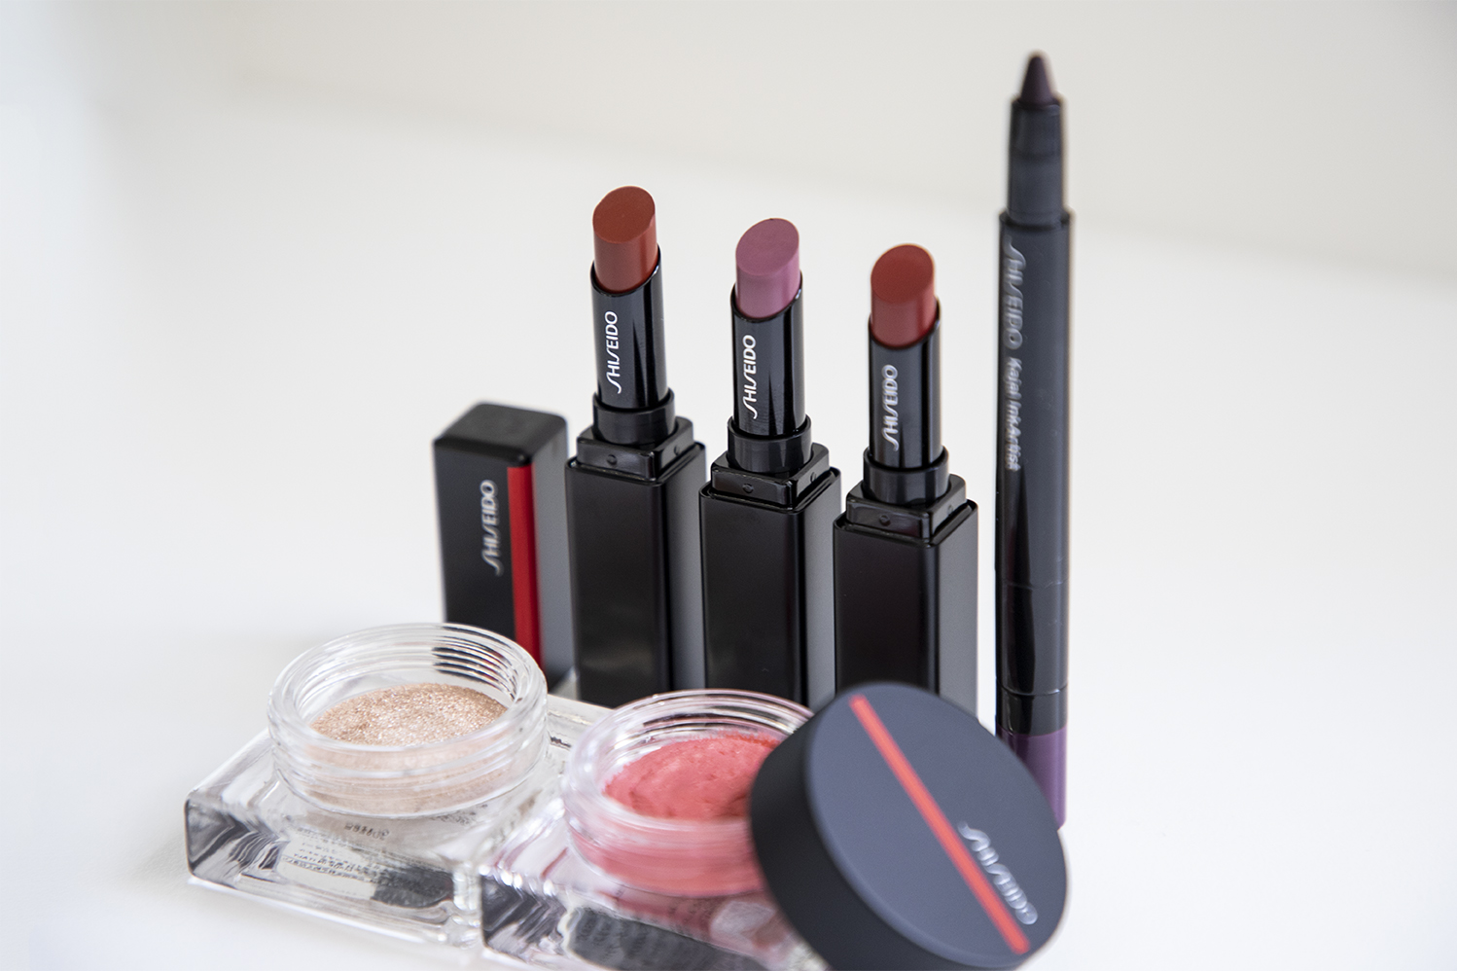

SHISEIDOの新メイクアップが奏でる新鮮！四次元テクスチャー。
2018.09.15

〈SHISEIDO〉
ブランド営業本部
加藤

（リード）「日本の美」を世界に発信してきた〈SHISEIDO〉のカラーメイクアイテムが、この秋、「GEL」「DEW」「INK」「POWDER」にカテゴライズされてフルリニューアル！今回はユニークな四次元テクスチャーで、新しいメイク体験をお届けするアイテムの数々を、カテゴリーごとに紹介します♪

テクニック不要で、抜け感あるイマドキの表情に！
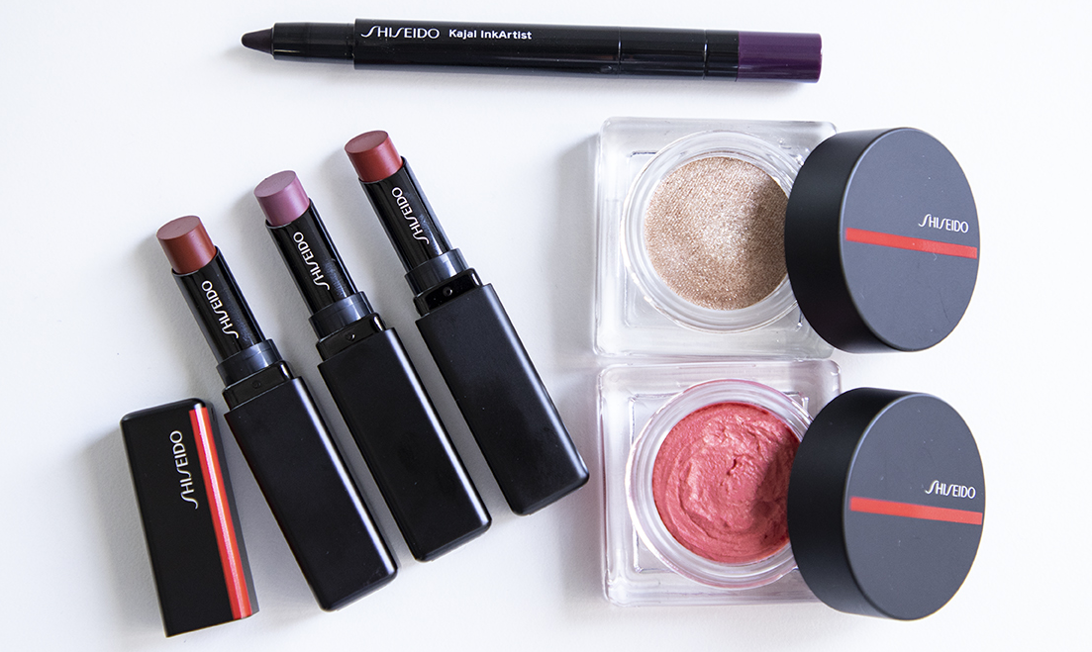

「GEL＝ジェル」「DEW＝デュー」「INK＝インク」「POWDER＝パウダー」。4つのテクスチャーが、これまでにないメイクの魅力を教えてくれるのが〈SHISEIDO〉の新メイクアップシリーズです。
すべてのアイテムに共通しているのは、何もつけていないような軽やかな使用感なのに、しっかりと発色して、仕上がりのクオリティーも高いこと！それぞれのテクスチャーの感触を味わいながらメイクすると、誰もが品と抜け感を兼ね備えたイマドキ“J-Beauty”になれちゃうのです♡

フィット感はそのままに、軽さと発色を追求した「GEL」。
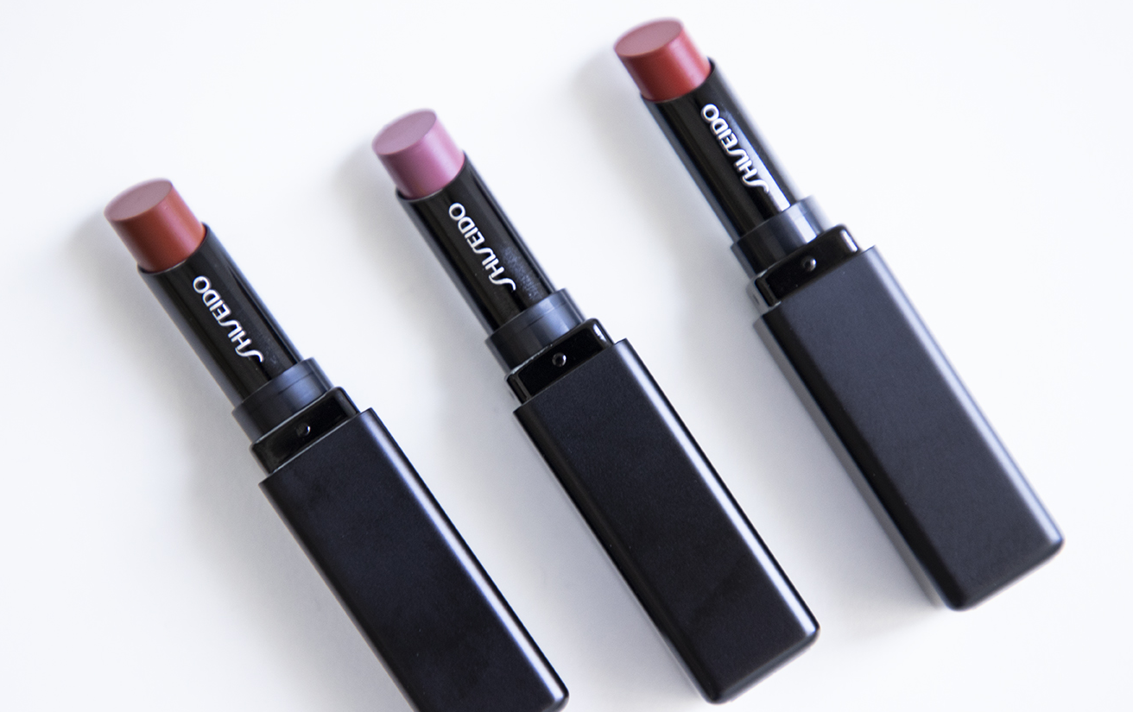

〈SHISEIDO〉ヴィジョナリー ジェルリップスティック(左から204、208、227)各税込3,888円

スキンケアでおなじみの“ジェル”テクスチャー。今回〈SHISEIDO〉は、そのポテンシャルの高さをメイクアップアイテムで提案。とろけるようなフィット感はそのままに、驚くほどの軽さとインパクトのあるカラーを実現しました。
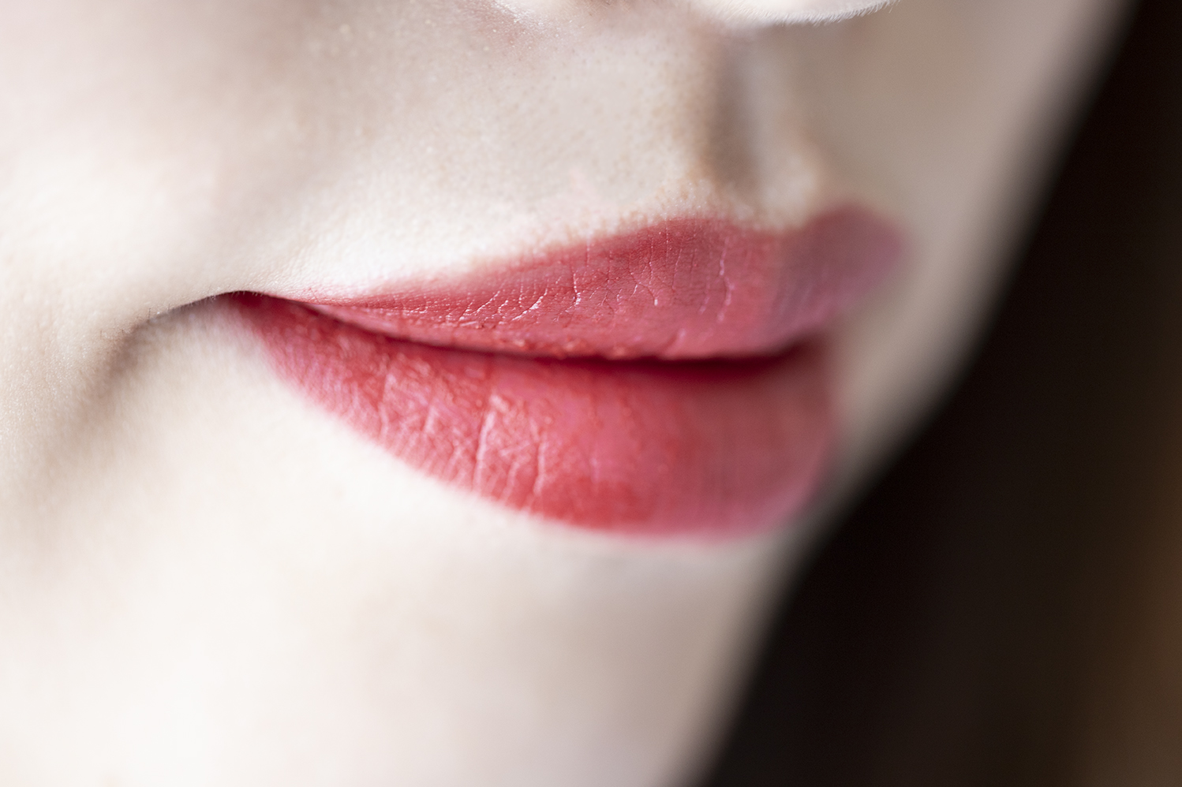

その代表が「ヴィジョナリー ジェルリップスティック」です。水分をたっぷり含んでいて、唇にぴたっとなじむのにベタつかない、みずみずしい仕上がり。しかもほんのりツヤのあるクリアな発色が長時間楽しめます♡

露のように透明感ある輝きをもたらす「DEW」。
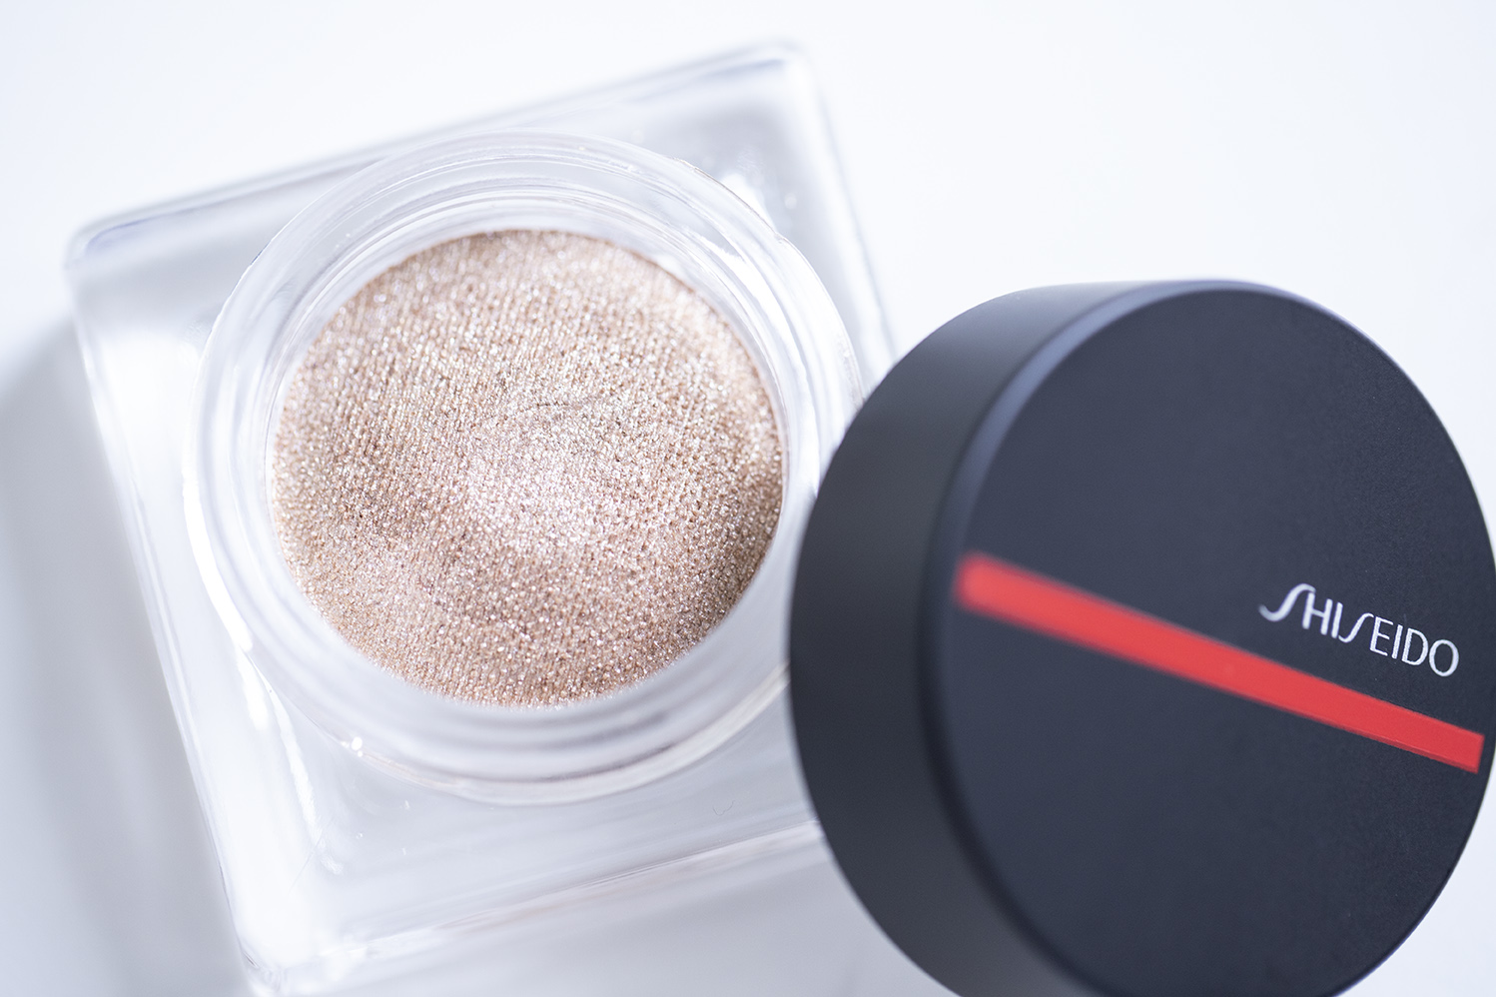

〈SHISEIDO〉オーラデュウ プリズム(02)税込3,888円

“デュー”とは露のこと。ここにカテゴライズされている「オーラデュウ プリズム」は、輝きだけを肌にオンできる印象的な一品。目元や頬はもちろん、唇や首筋、腕などマルチに使えるアイテムで、きらめく光を肌にまとえます。

繊細で濃密なラインが新たな表情に導く「INK」。
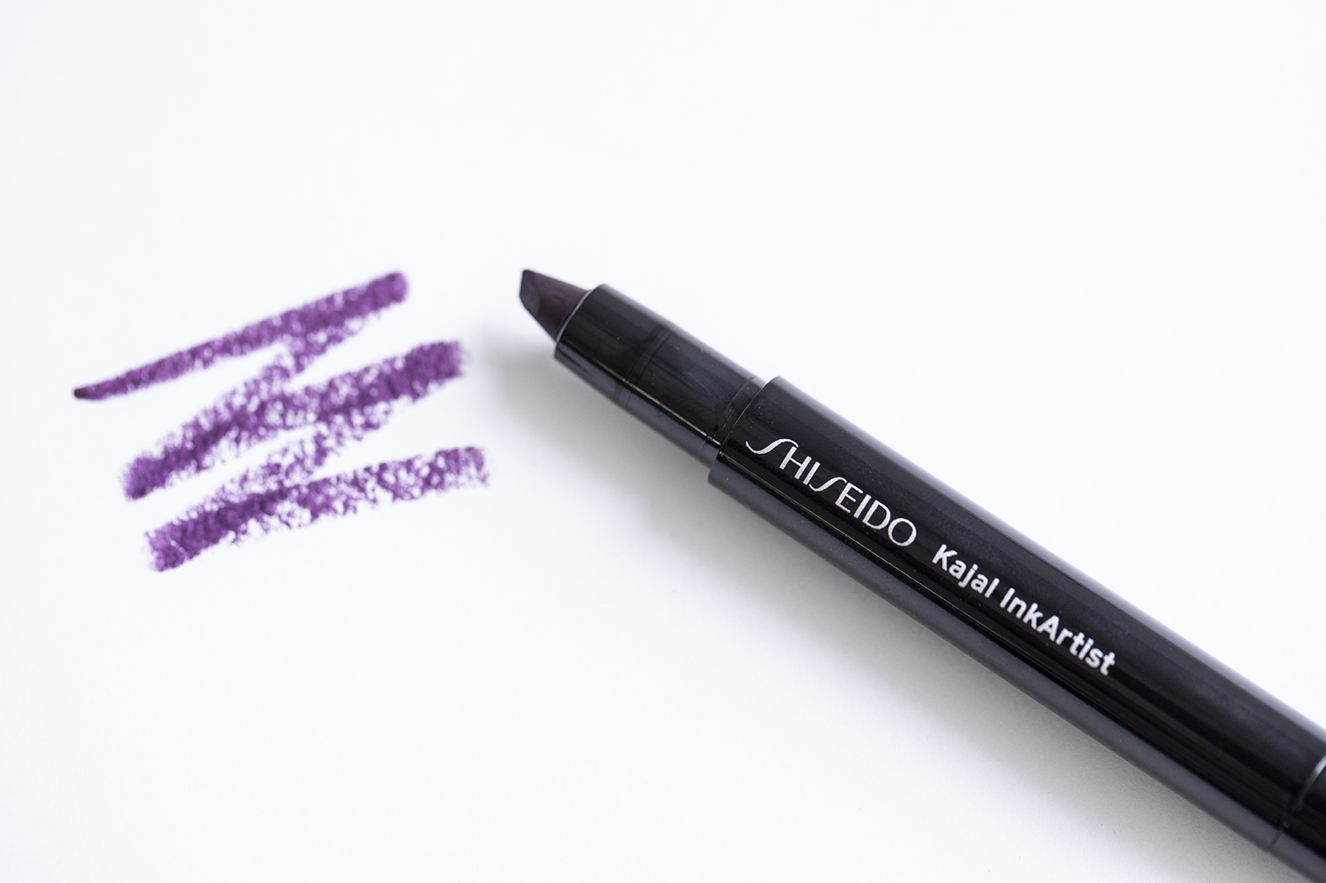

〈SHISEIDO〉カジャルインクアーティスト(05)税込2,376円

濃密な色で、キリッと力強いラインを描く“インク”。このカテゴリーに属する「カジャルインクアーティスト」は、アイライナーやアイシャドウ、アイブロウとしても活用できる一本。くっきり存在感のあるラインが楽しめるほか、付属のチップでぼかしてきれいなグラデーションを作ることもできます。

肌と一体化するようなつけ心地が魅力の「POWDER」。

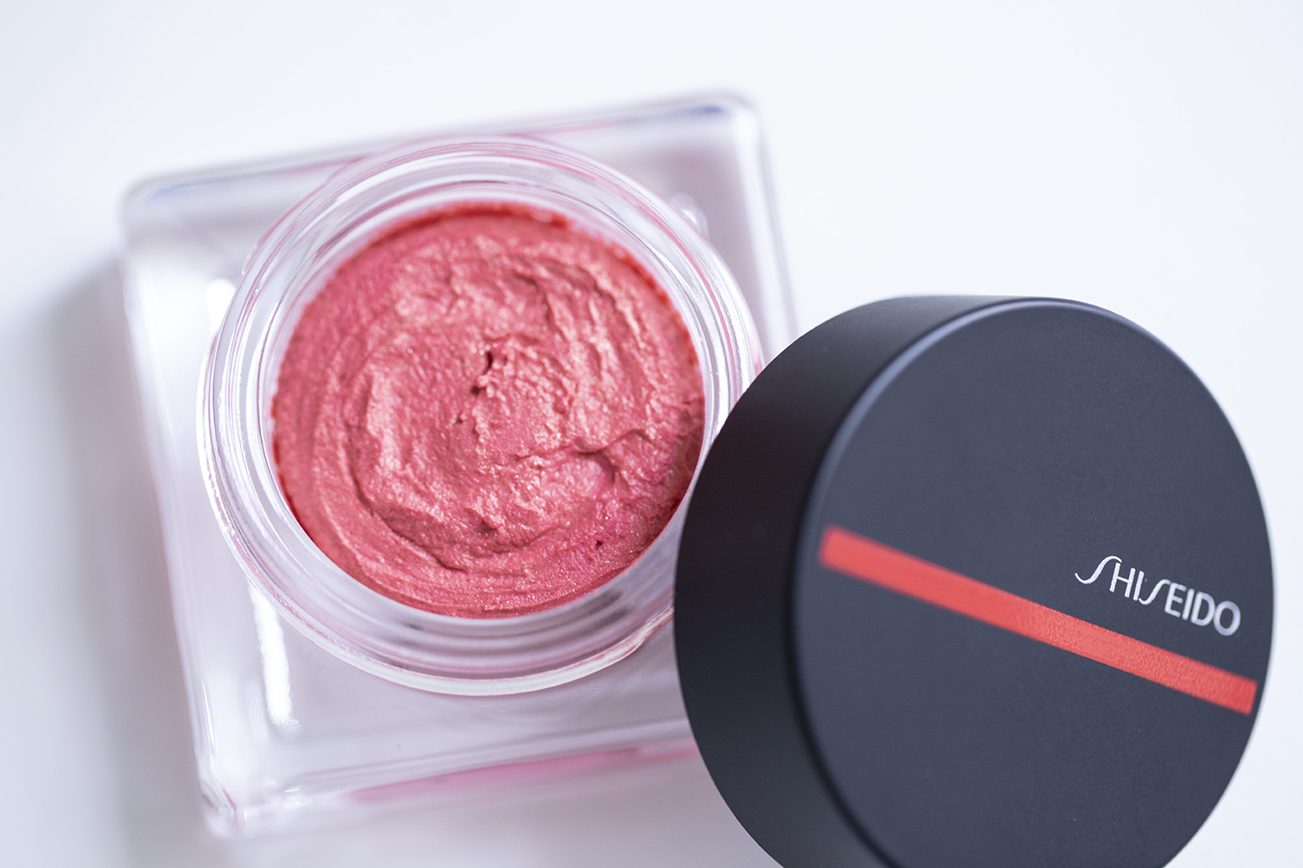

〈SHISEIDO〉ミニマリスト ホイップパウダーブラッシュ(01)税込4,320円

空気のように肌にとけ込む軽いつけ心地、それが〈SHISEIDO〉の新しい“パウダー”の解釈です。「ミニマリスト ホイップパウダーブラッシュ」は、なめらかなムースのようにふわふわのカラーが、頬にのせるときめ細かなパウダーに変身！しっとりなじんで、内側から発色するような自然な仕上がりに♡

今回、リニューアルされたのは、なんと全124アイテム。4つのテクスチャーを駆使すれば、これまで見えなかった新しい自分に出会えるかも。〈SHISEIDO〉の新メイクアップで、もっとメイクを楽しんじゃいましょう♪

